Федеральное агентство связи

Сибирский Государственный Университет Телекоммуникаций и

Информатики

СибГУТИ

Кафедра ПМиК

Лабораторная работа №10

«Сортировка QuickSort»

Выполнил: студент 1 курса группы ИП-013

Иванов.Л.Д

Проверил: старший преподаватель кафедры ПМиК

Солодов П.С.

Новосибирск

2021

Цель работы: Изучение сортировки массивов методом QuickSort.

Выполнение работы:

1)Разработать процедуру сортировки массива целых чисел.

методом Хоара (QuickSort) (1 версия).

2). Предусмотреть подсчет фактического количества пересылок и сравнений (Мф и Сф), сравнить с теоретическими оценками М и С.

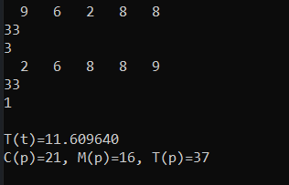

3). Проверить работу метода Хоара на массивах убывающих, возрастающих и случайных чисел и сделать вывод о зависимости или независимости метода от исходной упорядоченности массива. Построить таблицу вида:

|  |  |  |  |
| --- | --- | --- | --- |
| n | QuickSort (Мф+Сф ) | | |
|  | inc | Dec | rand |
| 100 | 5544 | 5592 | 1630 |
| 200 | 21094 | 21192 | 3614 |
| 300 | 46644 | 46792 | 5955 |
| 400 | 82194 | 82392 | 8361 |
| 500 | 127744 | 127992 | 10964 |

Вывод: Изучил алгоритм сортировку методом (QuickSort).